**ZGODOVINA 8: četrtek, 16.4.2020**

Danes bomo pri zgodovini obravnavali uveljavitev demokracije in demokratičnih načel.

UVOD – nevihta možganov:

Ustno navedite 5 asociacij (besed), ki bi jih povezali z besedo demokracija.

Pri DKE in tudi lani v 7. razredu smo že govorili o demokraciji.

NADALJEVANJE:

V zvezek napiši naslov današnje učne ure: **UTRJEVANJE DEMOKRACIJE**

**S pomočjo učbenika, str. 98 – 101 boste rešili naslednje naloge. Med nalogami bo dana razlaga (poševno besedilo) – to ne pišite v zvezek!!! V zvezek zapišite le naloge od 1 do 4 in jih rešite.**

*RAZLAGA:*

*V prvi polovici 19. stoletja so volilno pravico imeli le bogati. Zato so se zahteve po njej pojavile tudi med meščani in delavci. Politične spremembe o svobodnem odločanju in politični enakosti so se uvajale postopoma s sprejemanjem reform v parlamentu.*

*V Evropi je najprej v Angliji prišlo do spremembe volilnega sistema. Volilno pravico so dobili bogati meščani – to so bili lastniki tovarn, bankirji, bogati trgovci. V parlamentu sta se oblikovali dve politični stranki: konservativci in liberalci.*

* *Ali sta še danes ti dve stranki prisotni v angleškem parlamentu?*
* *Kdo je predsednik angleške vlade? Kaj se je z njim dogajalo zadnje dni?*

*Delavci so dosegli, da so volilno pravico dobili vsi polnoletni moški državljani. Tudi politično so se organizirali in ustanovili so politične stranke.*

**Navodilo 1. naloge: Stranke na levi strani poveži z njihovim opisom.**

V zvezek prepiši in reši (poveži) – U, str. 98 (rdeče obarvano).

1. **Na prelomu 19. v 20. stoletje so v mnogih državah uvedli splošno volilno pravico za moške. Že v drugi polovici 19. stoletja so nastale politične stranke.**

|  |
| --- |
| **Politične stranke** |
| **KONSERVATIVNA STRANKA** |
| **LIBERALNA STRANKA** |
| **SOCIALDEMOKRATSKA STRANKA** |
| **SOCIALISTIČNA STRANKA** |

|  |
| --- |
| **Opis političnih strank** |
| **Zagovarjala je pravice delavcev. Spremembe naj bi delavci dosegli z revolucijo in s prevzemom oblasti.** |
| **Zagovarjala je pravice delavcev. spremembe naj bi delavci dosegli po mirni poti, z zakoni v parlamentu.** |
| **Podpirala je interese plemstva, cerkve in**  **kmetov.** |
| **Podpirala je interese meščanstva.**  **Zavzemala se je za gospodarsko svobodo.** |

*RAZLAGA:*

*V drugi polovici 19. stoletja se je začel spreminjati tudi položaj žensk. Dobile so priložnost za zaposlitev (delavke v tovarnah, bolničarke, učiteljice) in izobraževanje. Ženske iz srednjega meščanskega sloja, ki so bile izobražene, so se začele boriti za ženske pravice in so zahtevale enakopravnost z moškimi (zahtevale so volilno pravico). V ZDA in nato v Veliki Britaniji je nastalo gibanje za žensko enakopravnost.*

**Navodilo 2. naloge: S pomočjo U za zgodovino 8, str. 99 dopolni besedilo.**

V zvezek prepiši in reši – roza okvir.

1. **V 19. stoletju je nastalo je gibanje za žensko _____________________. Ženske so zahtevale:**

* **pravico do _______________,**
* **pravico do ___________________,**
* **pravico do ________________________ in**
* **žensko _________________ pravico.**

**Borke za žensko volilno pravico imenujemo __________________________. Ženske so volilno pravico dobile po ____ (1. ali 2.) svetovni vojni.**

*RAZLAGA:*

*Za evropske države je bilo značilno počasno uveljavljanje demokracije in še to je potekalo z mnogimi težavami. Nič drugače ni bilo tudi v ZDA, Rusiji in na Daljnem vzhodu (na Japonskem in Kitajskem).*

**Navodilo 3. naloge: S pomočjo U za zgodovino 8, str. 99 - 101 dopolni.**

V zvezek prepiši in reši – preberi za vsako državo, odgovori so večinoma kratki, razen pri ZDA, Japonski in Kitajski (nekje malo daljši).

1. **Politični in gospodarski razvoj posameznih držav:**

**VELIKA BRITANIJA:**

* **oblika vladavine:**
* **viktorijska doba (po komu, koliko časa):**

**FRANCIJA:**

* **oblika vladavine:**

**ZDA:**

* **oblika vladavine:**
* **predsednik leta 1860:**
* **1861 – 1865:**
* **zmagovalec v državljanski vojni:**
* **razlika med severom in jugom:**
* **rezultat ameriške državljanske vojne:**
* **razvoj demokracije:**

**RUSIJA:**

* **vladal:**
* **gospodarsko:**
* **uveljavitev demokracije:**

**JAPONSKA:**

* **začetek modernizacije (reforme):**
* **1905:**

**KITAJSKA:**

* **reforme:**
* **vojna:**
* **rezultat vojne:**
* *Kakšen je danes razvoj Japonske in Kitajske? V čem izstopata?*
* *Na kaj pomisliš, ko danes omenimo Kitajsko?*

*RAZLAGA:*

*V Evropi se je poleg demokracije povsod uveljavljal tudi PARLAMENTARIZEM. V ZDA so bili Američani prepričani, da imajo ZDA pravico zasesti tudi ozemlje na zahodu (spomni se: 13 kolonij je bilo na vzhodu!). Staroselska plemena (Indijance) so prisilili, da se odpovedo svoji zemlji in so jih zaprli v REZERVATE. Za nova ozemlja na zahodu sta tekmovala tako ameriški sever kot jug. Zato je izbruhnila državljanska vojna. Drugačen razvoj je bil tudi v Rusiji, ki je bila največja evropska država. Ruski car je imel ABSOLUTNO OBLAST v državi.*

**Navodilo 4. naloge: S pomočjo U za zgodovino 8, pojasni pojme.**

V zvezek prepiši in reši – glej rdeče poudarjene besede v U.

1. **Pojmi:**

* **parlamentarizem =**
* **rezervat =**
* **absolutna oblast =**

KONEC:

Oglej si slike. Ustno odgovori na vprašanja oz. razmisli o odgovorih. O odgovorih se bomo pogovorili na razredni uri naslednji teden.

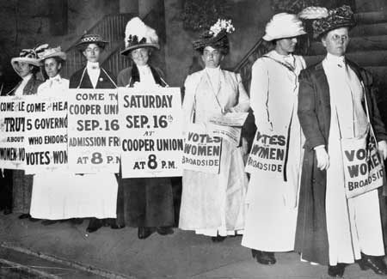

Razmisli, kaj predstavljajo plakati? Kaj piše na njih? Podobno sliko imaš v učbeniku.

 Kdo je bila gospodična? Zakaj je pomembna? Kaj je bila po poklicu?

 Kdo je možakar na sliki? Kako je umrl? Kaj to pomeni?

V U, str. 100 preberi Ali veš?

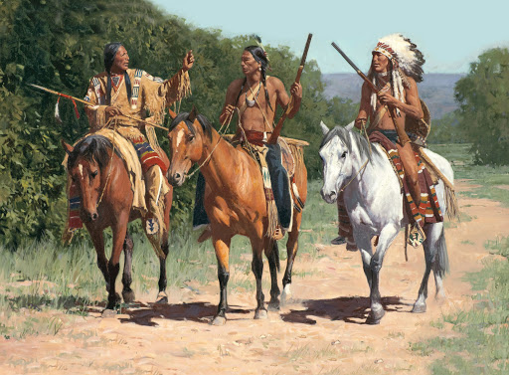 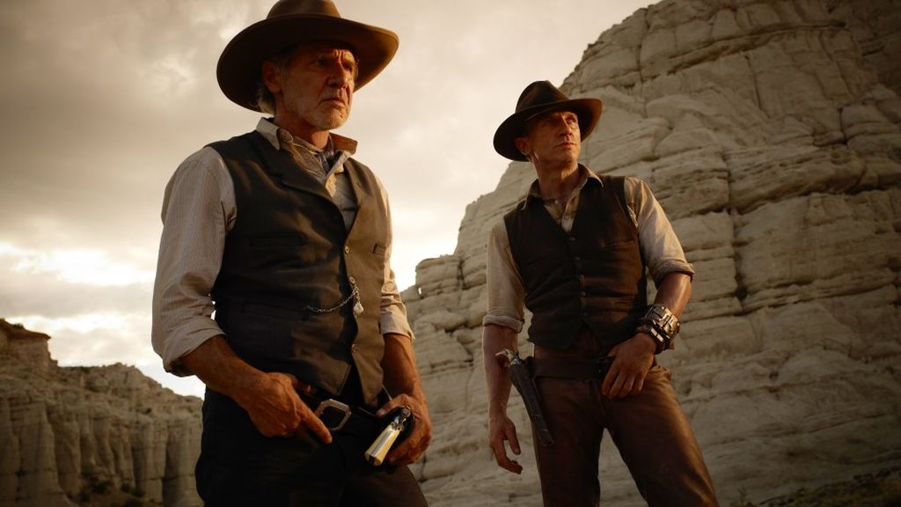

Razmisli o likih kavbojev in Indijancev, ki si jih spoznal v filmih ali knjižnih delih.

Kako so bili ti liki prikazani?

Kaj je vplivalo na rojstvo mita, legende o kavbojih?

Kako ta mit prikazuje kavboje?

Kaj nas danes, spominja na kavboje in njihovo življenje?

Kaj pa na Indijance?

*Če imaš čas, si lahko prebereš v U za zgodovino, str. 112, Moja zgodba: Sedeči bik.*

*Vir slik: internet.*